PROGRAMMING LEARNING LOG
Mata Kuliah Struktur Data

Nama | Muhamad Rafi Alfiansyah | NIM | 109082500191
Pertemuan | 2 | Tanggal | 28 September 2026
Topik | Pointer dan ADT | Kelas | S1IF-13-04

1. Rancangan Solusi
Tuliskan secara singkat langkah-langkah penyelesaian masalah sebelum menulis kode.
Membuat rancangan logika sederhana untuk remote TV dengan menentukan kondisi awal power, volume, dan channel. Tombol POWER digunakan untuk menyalakan atau mematikan TV, sedangkan tombol VOL+, VOL-, CH+, dan CH- hanya dapat digunakan ketika TV dalam keadaan menyala. Setelah rancangan dibuat, logika diperiksa untuk memastikan setiap tombol menjalankan aksi yang sesuai dengan kondisi TV.
2. Coding on Paper
Tuliskan kode program terlebih dahulu di kertas sebelum mengetikkannya di editor kode.
Tempelkan foto atau pindai kode pada kertas di bawah ini.
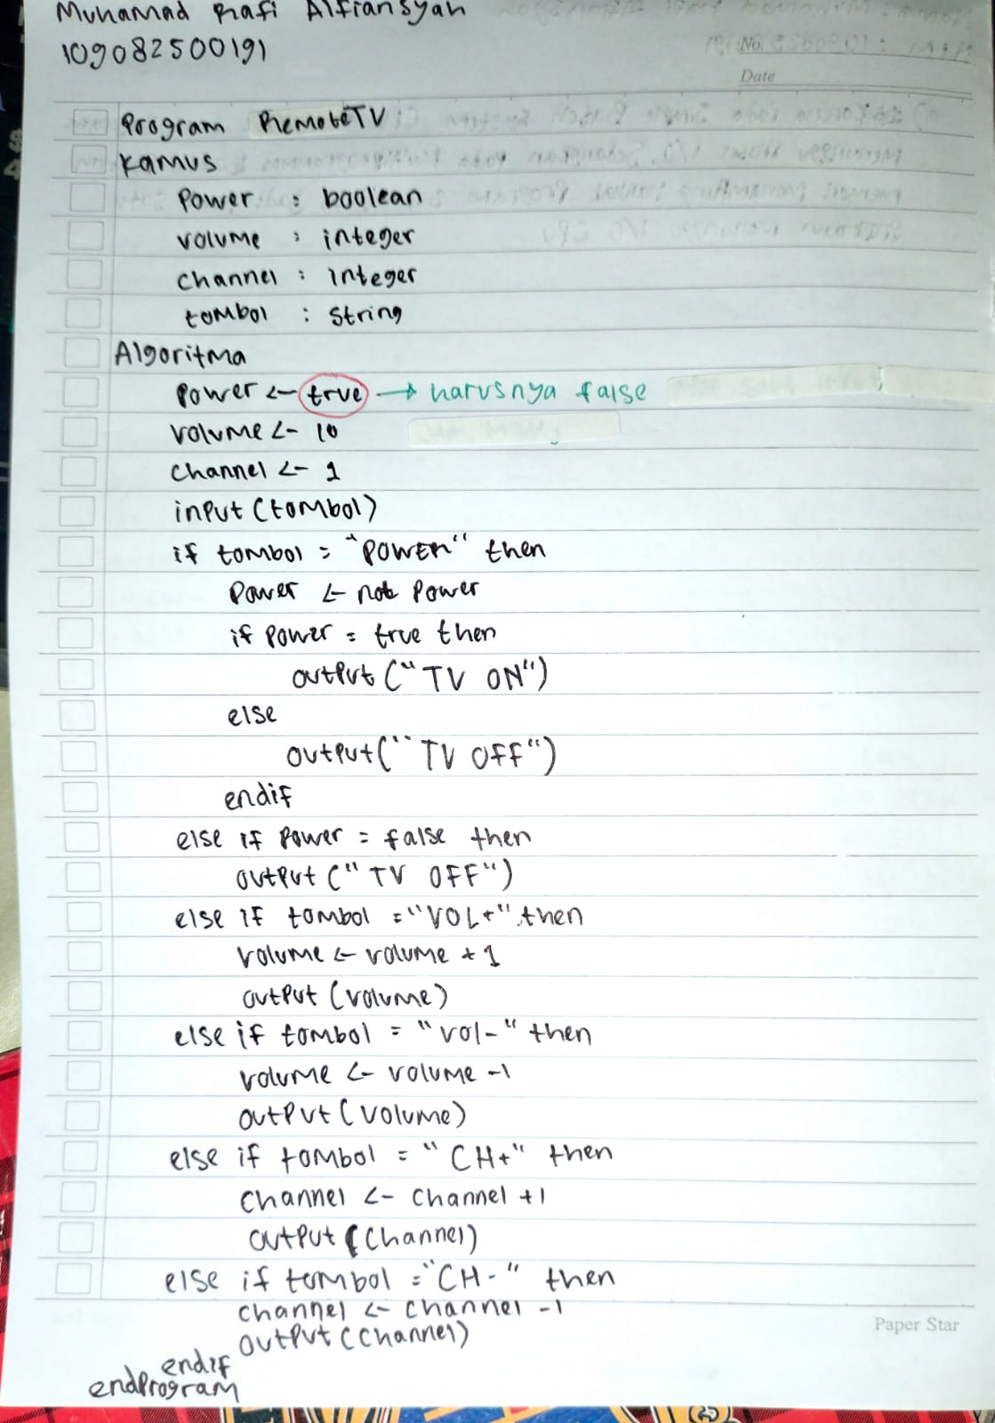

3. Prediksi Output
Sebelum menjalankan program, tuliskan output yang Anda perkirakan.
Input / Test Case | Prediksi Output
Tombol POWER | Status TV berubah dari mati menjadi menyala atau sebaliknya
Tombol VOL+ | Volume bertambah
Tombol VOL- | Volume berkurang
Tombol CH+ | Channel bertambah
Tombol CH- | Channel berkurang
Tombol selain POWER saat TV mati | Tidak terjadi perubahan

4. Error yang Ditemukan dan Perbaikan
Catat setiap error yang ditemukan. Tambahkan baris jika Anda mengalami lebih dari satu kesalahan.
Iterasi | Error | Penyebab | Perbaikan | Hasil Setelah Perbaikan
1 | Nilai awal power salah | Nilai awal ditulis TRUE, seharusnya FALSE karena kondisi awal TV adalah mati | Mengubah power ← TRUE menjadi power ← FALSE | Program dimulai dengan kondisi TV mati dan tombol selain POWER tidak dapat menjalankan fungsi

5. Hasil Running
Status Program | Output Akhir
☐ Berhasil | Program berjalan sesuai dengan logika yang dirancang, yaitu TV diawali dalam keadaan mati dan tombol selain POWER tidak dapat digunakan sebelum TV dinyalakan.

6. Error dari Teman yang Dipelajari
Tuliskan satu kesalahan teman yang sebelumnya belum Anda ketahui, serta apa yang Anda pelajari dari kesalahan tersebut.
Kesalahan yang aku temuin adalah temanku salah nulis operator, yang harusnya pakai tanda - malah ditulis +. Dari kesalahan itu, aku belajar kalau penulisan operator harus lebih teliti, karena kalau salah bisa bikin hasil atau logika program jadi nggak sesuai.
7. Refleksi
Apa hal terpenting yang Anda pelajari dari kegiatan ini?
Saya jadi belajar membuat logika sederhana dari sebuah remote TV, terutama bagaimana kondisi power memengaruhi tombol-tombol lainnya.
Catatan: Fokus dokumentasi adalah proses berpikir, menemukan kesalahan, memperbaikinya, dan belajar dari pengalaman.

Pengkoreksi : Fikri Luqman Muktabar - 109082500103
Eror : tidak ada eror.

